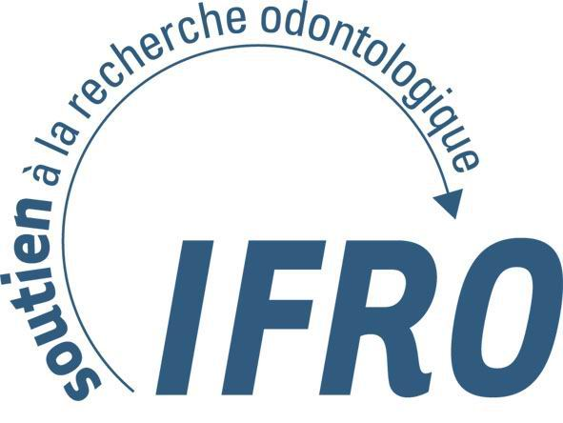

Appel à projets 2023

L’Institut Français pour la Recherche Odontologique ouvre son 23e appel à projets de soutien à la recherche dans le domaine de l’odontologie.

L’Institut a été créé en 2000, à l’initiative de l’ADF, d’universitaires et de partenaires industriels engagés. L’Institut est né de l’idée de fédérer un organisme privé et indépendant dans ses choix pour soutenir la recherche en odontologie.

Plus d’1 million d’euros a été ainsi alloué.

Cette année, l’Appel à Projets a pour objectif de soutenir

Des projets de recherche émergents sur le thème de la « santé bucco-dentaire»
Un intérêt particulier sera accordé aux projets évaluant l’aspect préventif, étiologique et fondamental de la maladie péri-implantaire et de l’érosion dentaire.

La recherche en médecine bucco-dentaire est en pleine expansion et source d’innovation. Force est de constater que l’obtention de résultats préliminaires est indispensable pour postuler à des projets sélectifs d’envergure nationale ou internationale.

Aussi, l’objectif principal de l’IFRO, via son appel à projets, est d’accompagner les jeunes chercheurs dans la mise en œuvre d’un projet innovant en recherche fondamentale, clinique ou appliquée en lien avec la santé bucco-dentaire.

Les projets devront être portés par un jeune chercheur répondant aux deux critères suivants : titulaire d’un doctorat d’Université et membre d’une unité de recherche*.

Le montant maximum alloué sera de 10K€. La contribution d’un partenaire académique ou industriel est possible mais non financée. Les projets impliquant l’industrie devront être co-financés.

La durée du projet financé est d’un an. Les travaux financés seront présentés par les lauréats lors du Congrès ADF 2024.

* Critères d’éligibilité

-Le projet doit répondre à l’objectif du présent appel à projets.
- Le projet ne pourra pas être en continuité avec un projet financé par l’IFRO dans les trois dernières années.
- Le projet doit avoir une durée d’un an.
- Le responsable scientifique du projet doit être titulaire d’un doctorat d’Université et membre d’une unité de recherche.
- Le responsable scientifique doit être impliqué à plus de 75% de son temps de recherche dans le projet.
- Le dossier de candidature doit être dûment complété. Voir infra.

Critères d’évaluation

Après vérification des critères d’éligibilité, les dossiers seront soumis à une évaluation par des experts internationaux indépendants.
Les critères d’évaluation sont les suivants :

1 – Excellence scientifique et/ou technologique
- Caractère innovant de l’approche
- Pertinence et originalité du projet
- Positionnement du projet dans un contexte national et international
- Clarté des objectifs

2 – Qualité du porteur
- Compétences du porteur
- Si applicable, complémentarité des différentes équipes associées au projet (la contribution de chaque partenaire académique ou industriel doit être parfaitement explicitée)
- Planification de la production de documents de synthèse

3 – Méthodologie et faisabilité
- Pertinence méthodologique
- Environnement du projet (ressources humaines)
- Crédibilité du calendrier du projet
- Crédibilité du financement

4 - Les perspectives de pérennisation du projet de recherche présenté doivent être clairement explicitées.

Constitution du dossier

- Fiche récapitulative jointe
- Court CV du candidat (en anglais) 2 pages maximum
- Résumé grand public en français selon le cadre joint
- Résumé scientifique en anglais destiné aux experts
- Projet de recherche rédigé en anglais et détaillé en lien avec les critères d’évaluation (le projet ne doit pas excéder 10 pages (police Times 12 – interligne simple).

Un dossier incomplet ne sera pas évalué.

Appel à projets 2023

FICHE RECAPITULATIVE

Titre du projet :

Porteur du projet :

Date et lieu de soutenance du doctorat d’Université du porteur :

Unité de recherche de rattachement du porteur :
Adresse du porteur :

Téléphone :

E-mail :

Partenaire(s) associé(s) si applicable :
Académique(s) :

Privé(s) :

Montant demandé :

Financement demandé :

Cofinancement(s) obtenu(s) :

Mots clés :

Key-words :

Visa et cachet du directeur de l’unité de recherche de rattachement :

RÉSUMÉ DU PROJET - Grand public (en français)

A dactylographier obligatoirement dans le cadre ci-dessous

NOM :

UNITE DE RECHERCHE :

MOTS CLÉS : (5 au maximum) :

TITRE DU PROJET :

Résumé :

La date de clôture pour le dépôt des dossiers est fixée

au 28 février 2023

Les dossiers sont à retourner par courriel à

contact@ifro.eu

Le déposant doit s’assurer de la bonne transmission de son dossier de candidature par la notification d’un accusé de réception provenant de l’ADF.

La date de

Les formulaires sont disponibles :

- Sur le site internet de l’ADF : www.adf.asso.fr

- Auprès de l’IFRO
22 avenue de la Grande Armée
75017 PARIS
Tél. : 01 58 22 17 23
Email : contact@ifro.eu

